────────── ✦ ──────────
MODULO IV · DOLORE PELVICO · ESERCIZIO 08
GAMBE AL MURO CON APERTURA DELLE ANCHE
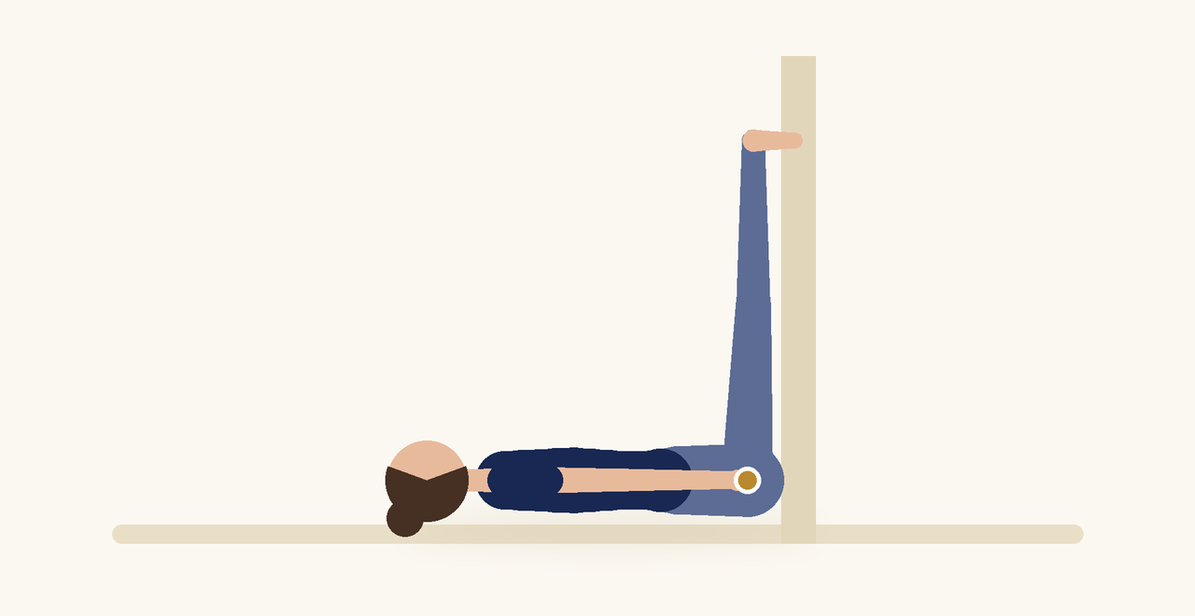
Posizione | Dosaggio | Frequenza | Livello
Supina, gambe appoggiate al muro | 1 o 2 minuti | 1 volta al giorno | Base

1. OBIETTIVO TERAPEUTICO
Allungare dolcemente gli adduttori e favorire il rilassamento della regione pelvica.
2. INDICAZIONE CLINICA
Dolore pelvico con tensione degli adduttori, stanchezza, congestione pelvica.
3. ESECUZIONE PASSO PASSO
1 | Sdraiati supina con i glutei vicino al muro e le gambe appoggiate in verticale.

2 | Lascia scivolare lentamente le gambe verso l'esterno a formare una V.

3 | Fermati quando senti un allungamento leggero.

4 | Respira lentamente verso il bacino.

5 | Per uscire, chiudi le gambe e rotola sul fianco.

4. PROGRESSIONE
Aumenta gradualmente l'apertura e il tempo di mantenimento.
CONSIGLIO CLINICO
Un cuscino sotto il bacino rende la posizione più comoda e riduce la tensione lombare.

5. PRECAUZIONI
Nel dolore pelvico persistente è necessaria una diagnosi medica: escludere cause ginecologiche, urologiche, intestinali o infettive. Gli esercizi non devono aumentare il dolore: lavorare sempre in un'ampiezza confortevole.

